Tag din nabo under armen og kom til

og plantebytning i Dyndved

Nu er det snart ferietid og mange vil gerne have ryddet op inden, men gem dine ”lopper” lidt endnu.
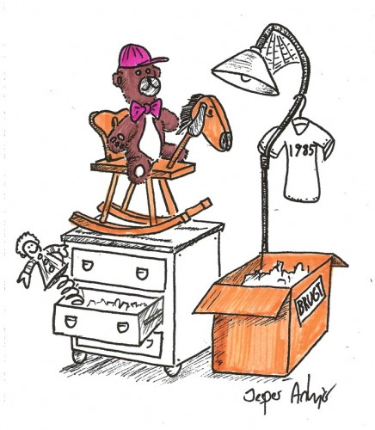
Du har nemlig mulighed for at sælge dine ting på vores loppemarked som afholdes
Lørdag d. 14. september kl. 10-16
Hos John og Inga, Dyndvedgade 18.
Samme dag har vi også plantebytningsmarked, hvor du kan bytte dig til lidt nye planter.
Har du ikke noget at bytte med er der mulighed for at købe.
Hvis du har brug for evt. bord til dine ting eller planter kan vi være behjælpelige.
Hvis du har noget du vil sælge kontakt da: Per tlf.41 45 63 33, Eva tlf. 26 82 81 81 eller John 23 24 37 07
Se invitationen i din postkasse i uge 28

